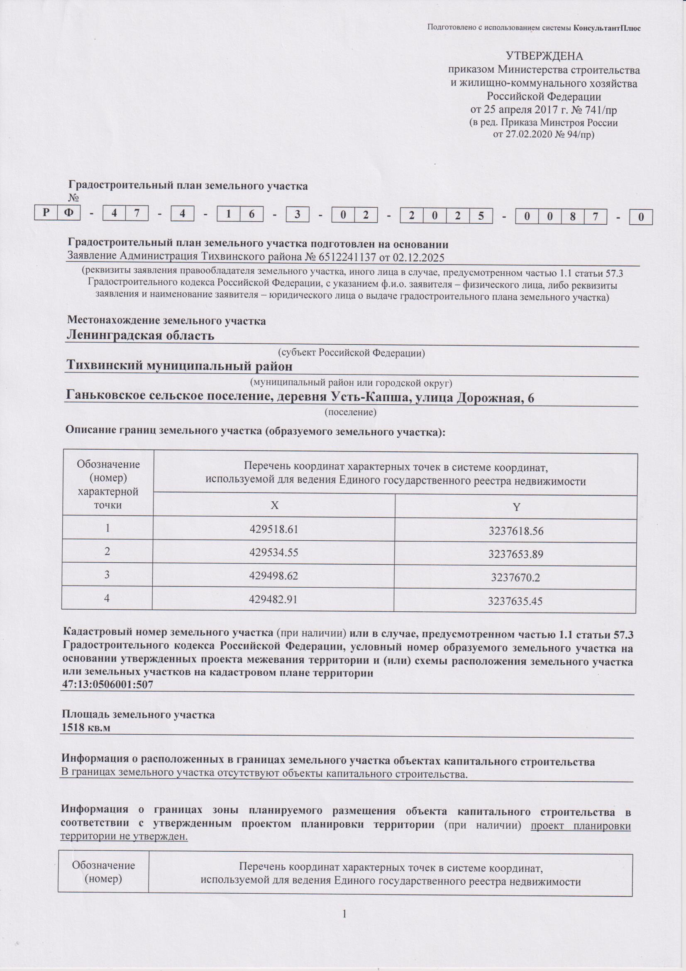

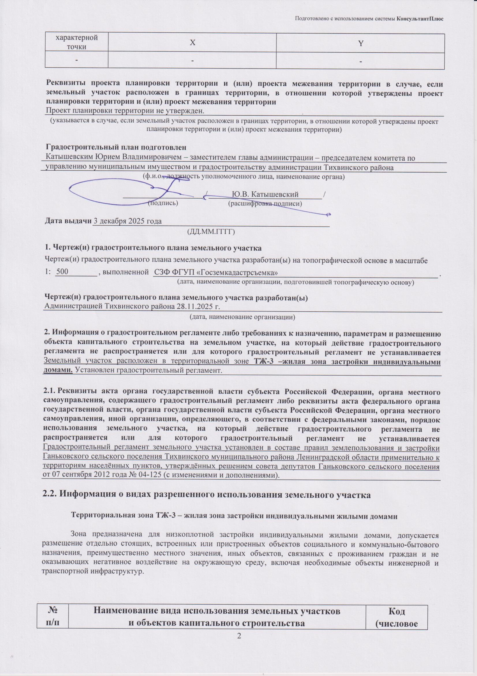

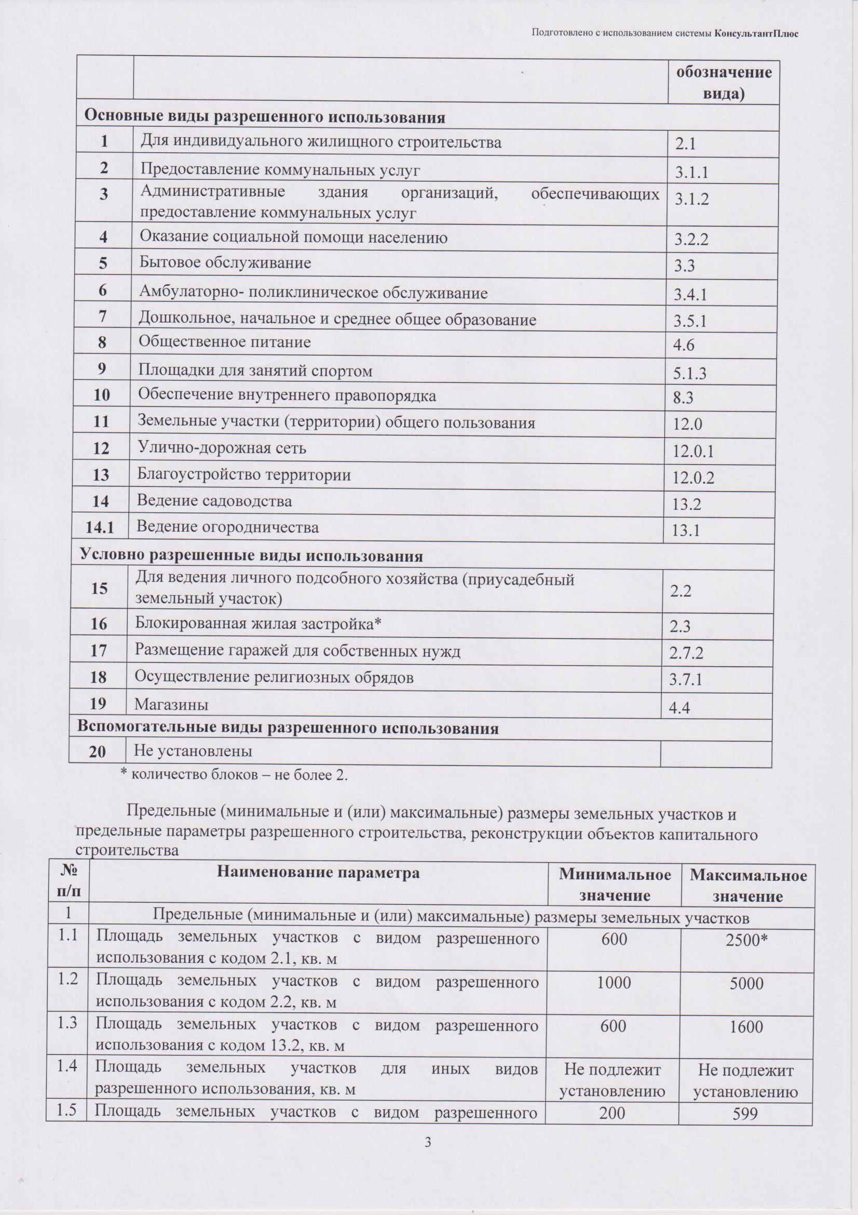

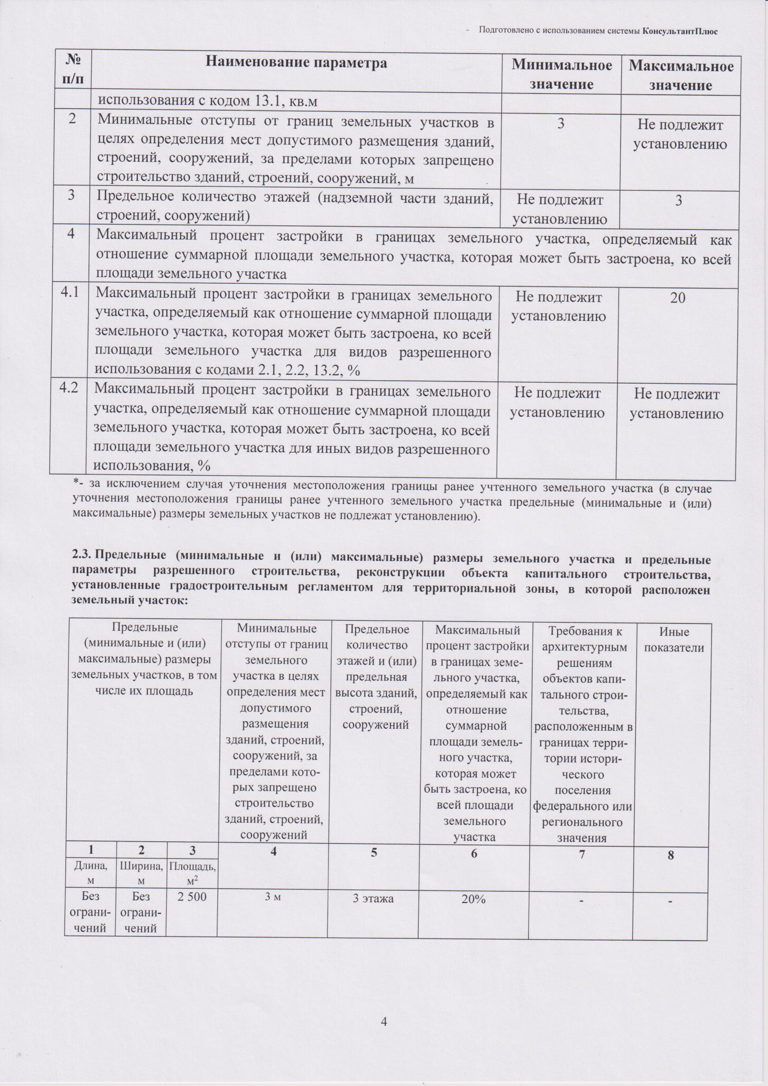

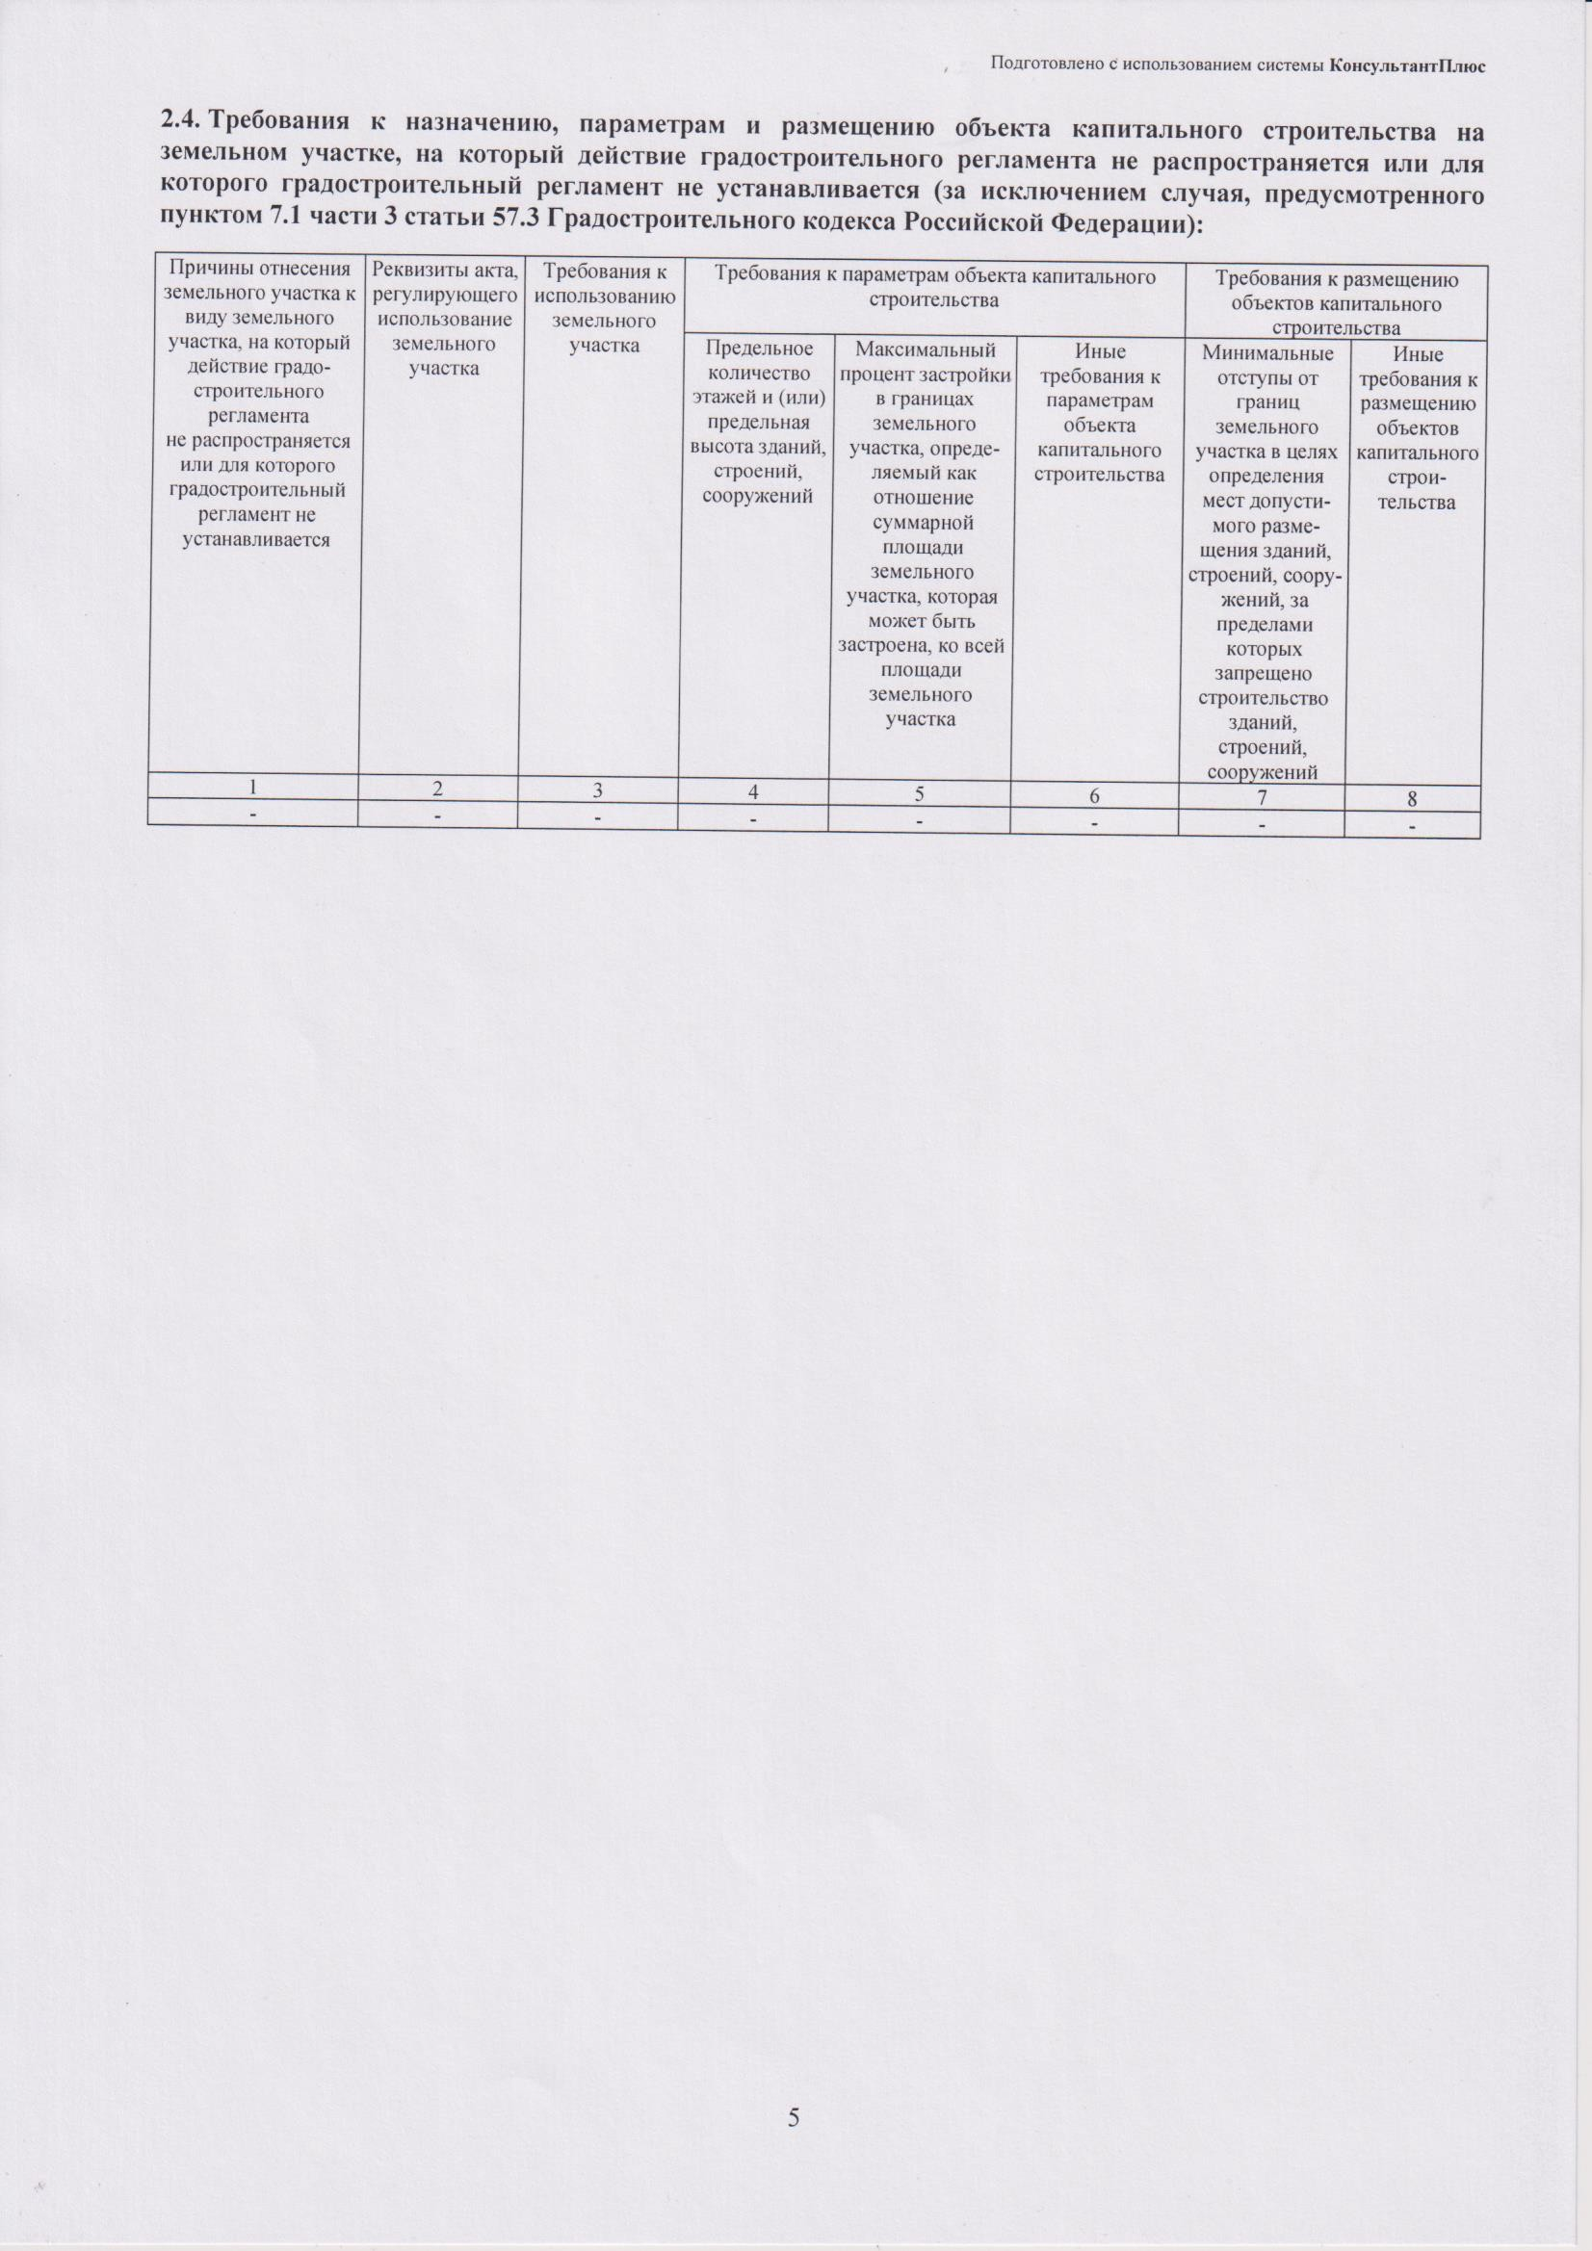

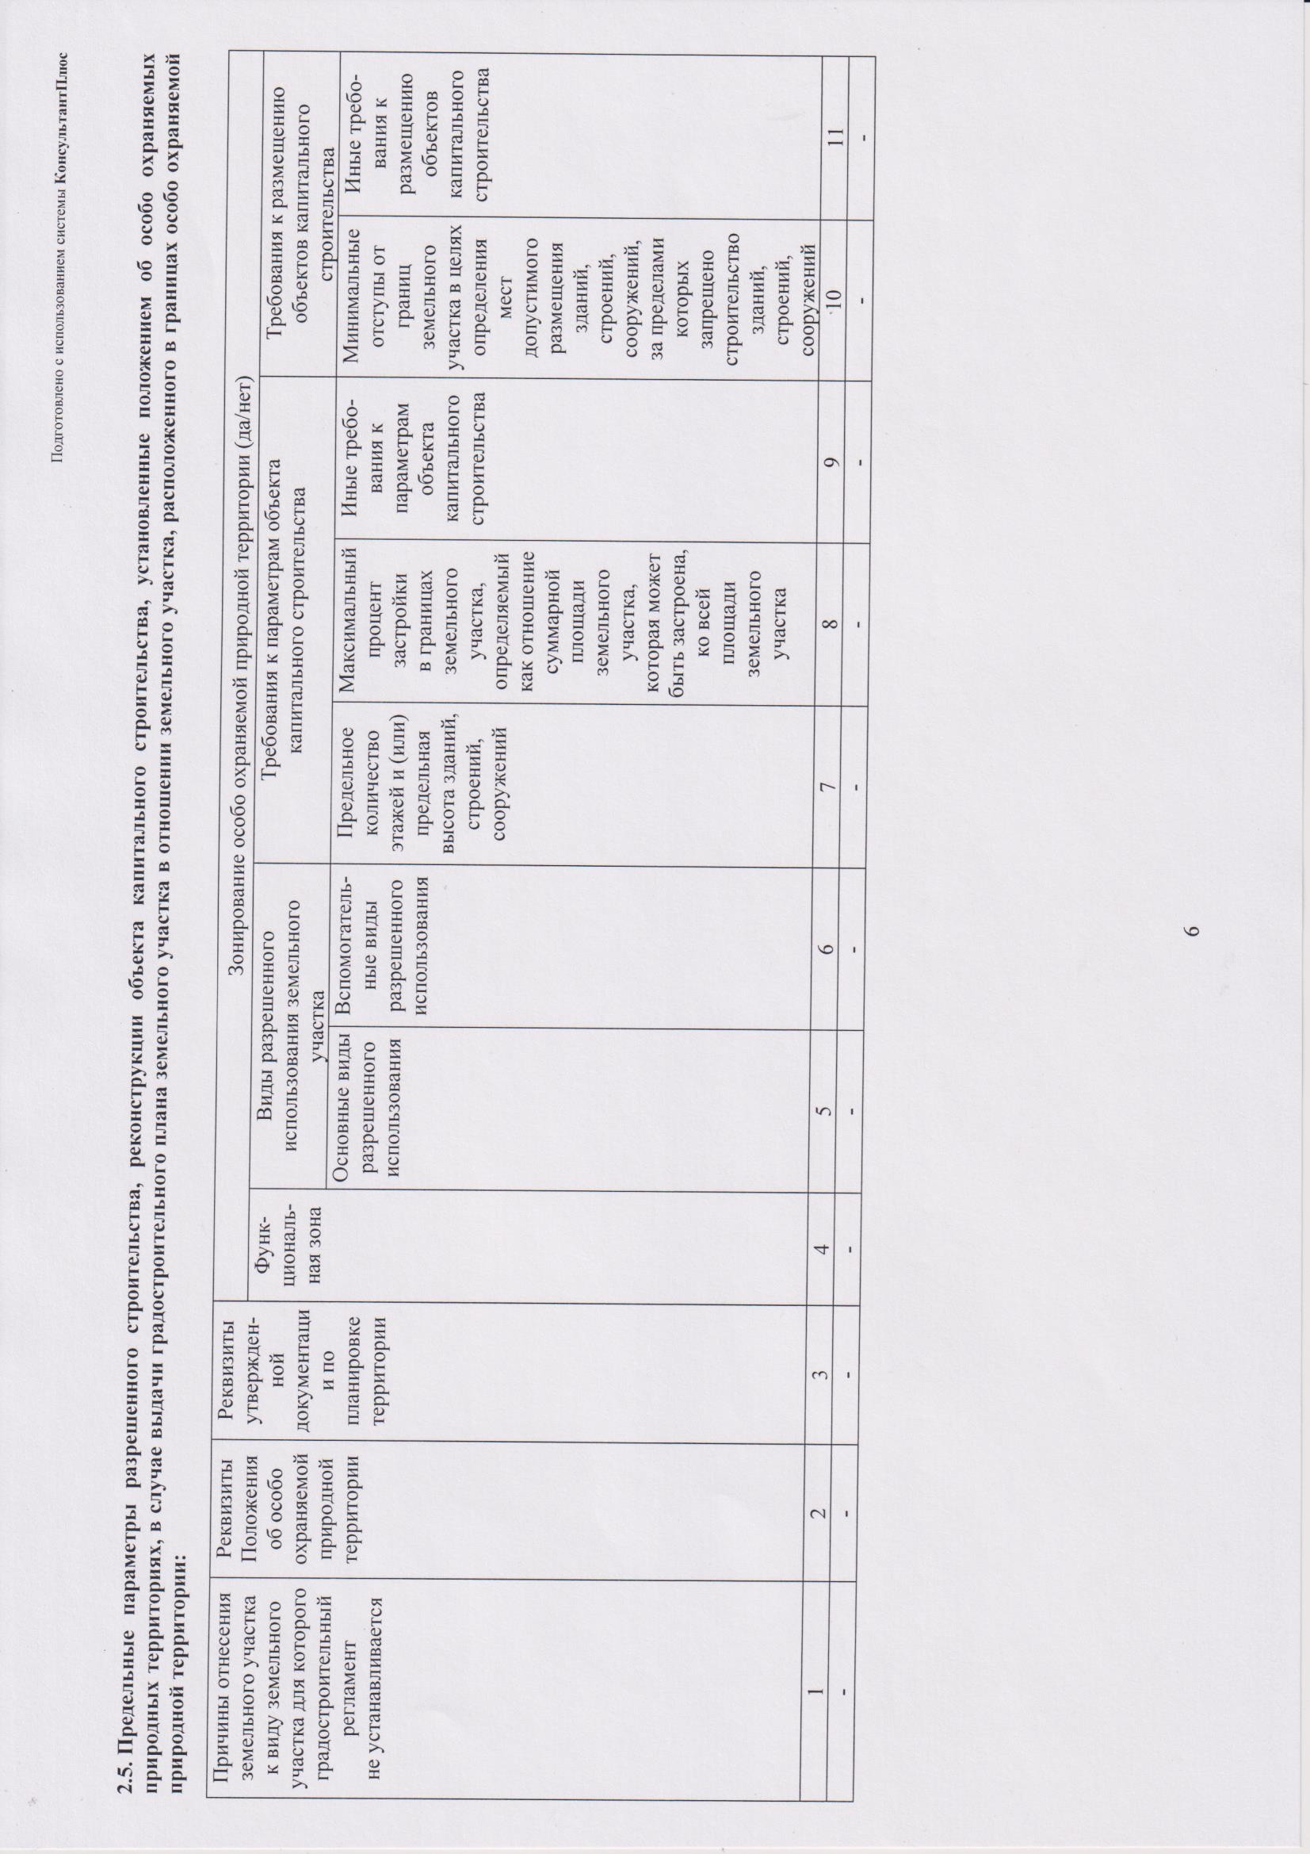

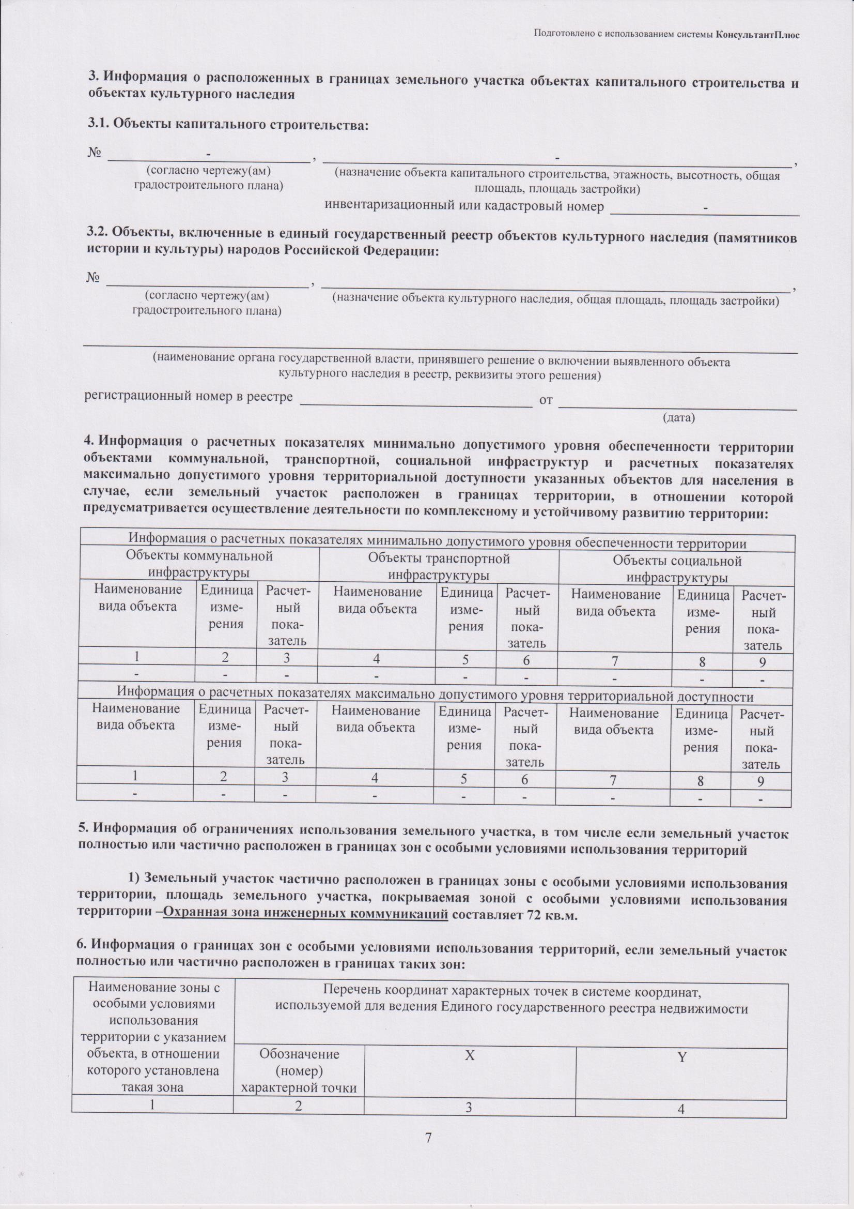

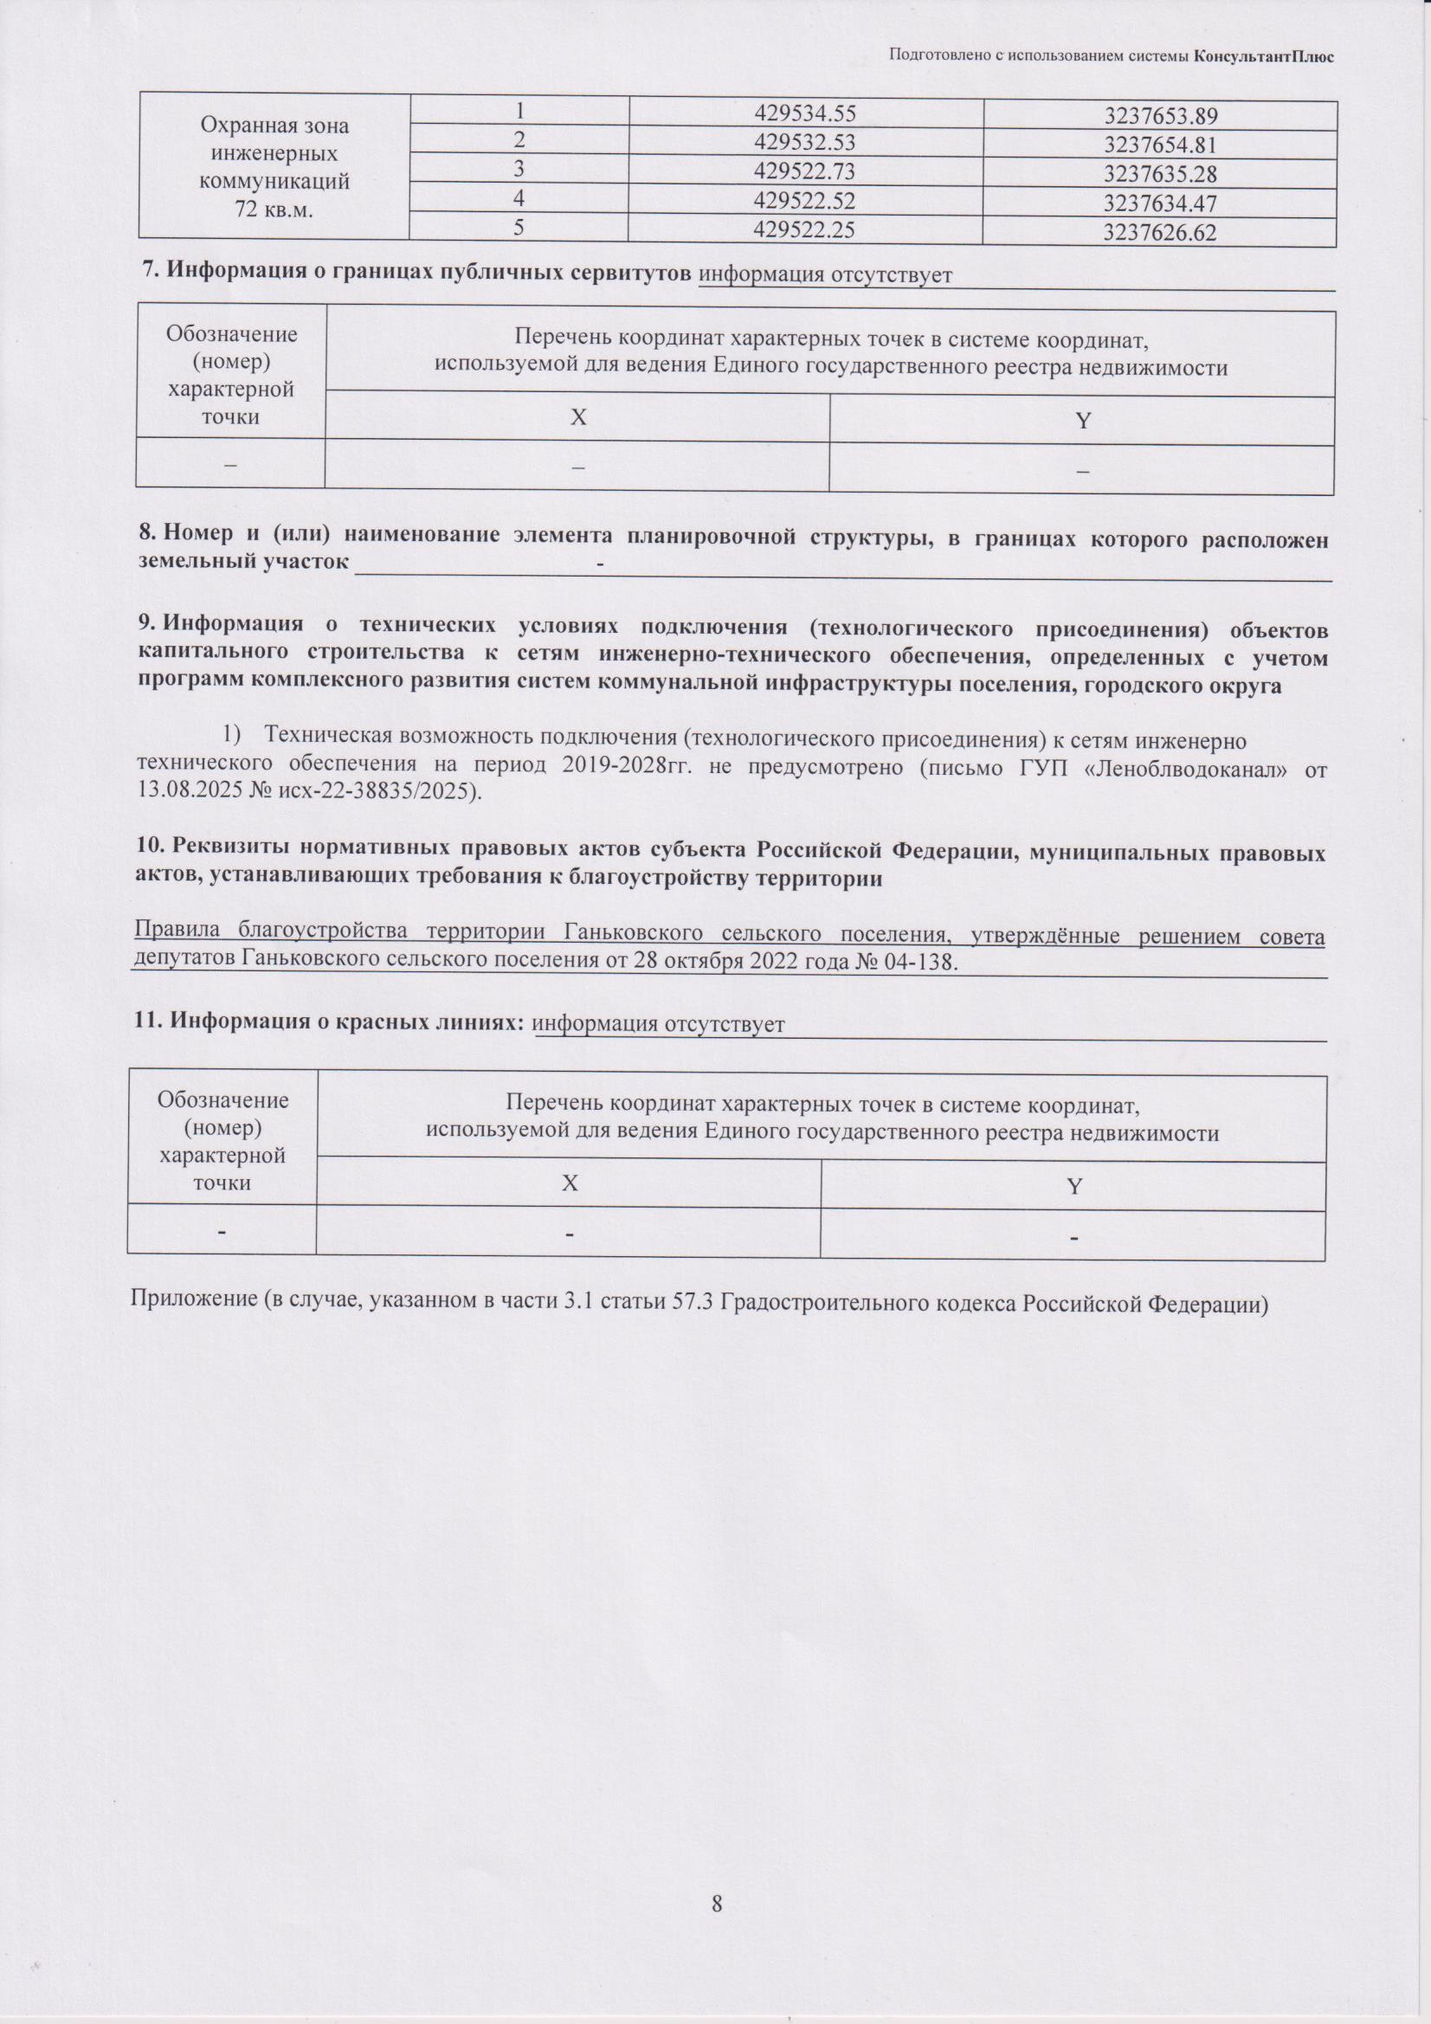

ЧЕРТЕЖ ГРАДОСТРОИТЕЛЬНОГО ПЛАНА ЗЕМЕЛЬНОГО УЧАСТКА Чертеж градостроительного плана земельного участка разработан
ИП Соколовым М.А.
(ф.и.о., должность уполномоченного лица, наименование органа или организации)

X=429534.55 28.11.2025 М.П. Соколов М.А.
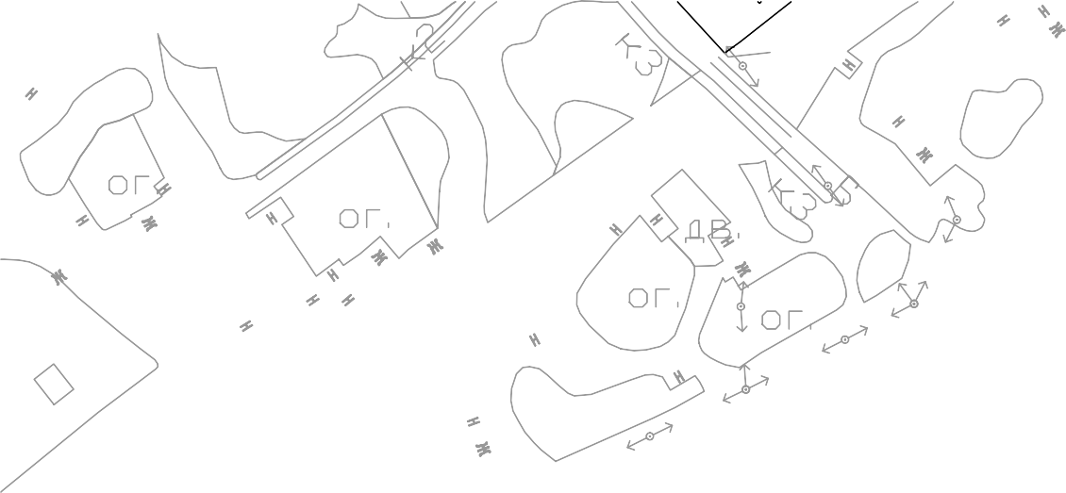













(дата) (подпись) (расшифровка подписи)
Y=3237653.89
Ситуационный план М1:2000
X=429518.61



Y=3237618.56 2

1
X=429498.62 Y=3237670.20

3

47:13:0506001:507
X=429482.91 4
Y=3237635.45

Условные обозначения
Граница земельного участка
Минимальные отступы от границ земельного участка, в пределах которого разрешается строительство объектов капитального
строительства. Строительство в охранных зонах сетей инженерно-технического обеспечения
Линия застройки возможно при согласовании с балансодержателем сетей, либо при выносе

сетей за пределы пятна Застройки.
 | Взам.инв.№
 | Подпись и дата
1 Точки поворота границ земельного участка
Границы, в пределах которых разрешается строительство объектов капитального строительства

Охранная зона инженерных коммуникаций (Реестровый номер границы: 47:13-6.1186)
- Чертеж градостроительного плана земельного участка разработан на топографической основе выполненной СЗФ ФГУП "Госземкадастрсъемка"
- Площадь земельного участка - 1518 кв.м.
- Охранная зона инженерных коммуникаций (Реестровый номер границы: 47:13-6.1186) - 72 кв.м.
- Зона населенных пунктов, входящих в состав Тихвинского городского поселения ТЖ-3 - весь.
 |  |  |  |  |  |  |  |  |  |  |  | Заказчик: Администрация Тихвинского района
 |  |  |  |  |  | Изм. | Кол.уч. | Лист | № док. | Подпись | Дата
 |  |  |  |  |  | Разработал |  | Соколов М.А. |  |  | 28.11.25 | Адрес: Ленинградская область, Тихвинский  муниципальный район, Ганьковское сельское  поселение, деревня Усть-Капша, улица Дорожная, 6 | Стадия | Лист | Листов
 |  |  |  |  |  |  |  |  |  |  |  |  |  | 1 | 1
 |  |  |  |  |  |  |  |  |  |  |  | Чертеж градостроительного плана земельного участка | ИП Соколов Максим Александрович
3,0
5,0
3,0
-
3,0
Поле-Тихвин-Будогощь
Чудово
Лодейное
дорога

